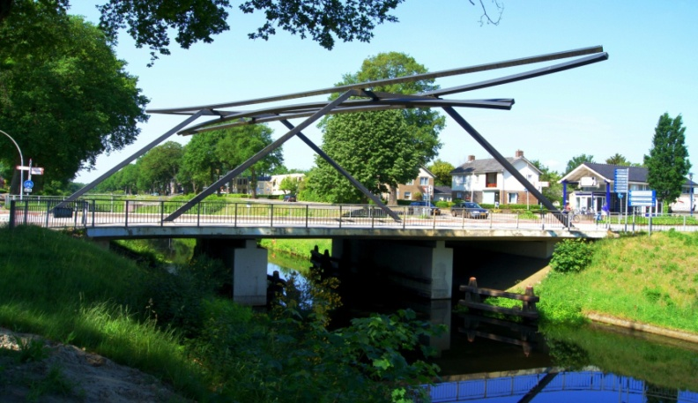

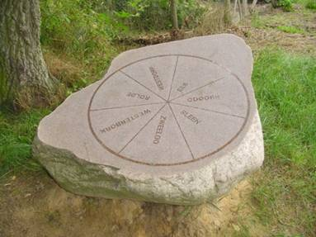

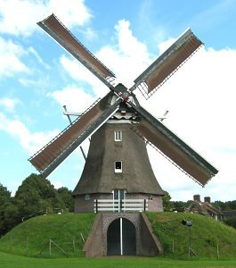 e.o

Onze website: http://desenioor.nl/

Bestuur:
Arie Aardema tel. 0591- 381946 Voorzitter
Ledenadministratie
Coördinatie lief en leed
Verjaardagskaarten
Website beheer
Henk de Geeter tel. 0591- 381948 Secretaris
Nieuwsbrief
Activiteitencommissie
Ledenwerving
Hanny Kleef tel. 0591- 371357 2e Voorzitter
Penningmeester
Reiscommissie
Contacten Zweeloo/Aalden
Trijntje Tangenberg tel. 0591-371572 Lief en Leedcommissie
Contact vervoer Ellertsveld busje
Activiteitencommissie
Hennie Wiebing tel. 0591- 675166 Lief en Leedcommissie
Verjaardagskaarten
Reiscommissie
Contact persoon dag v/d ouderen
Jopie Boudewijn tel. 0591- 382223 2e penningmeester
Activiteitencommissie
Reiscommissie
Rein Lycklema tel. 0591- 387262 Algemeen bestuurslid
SVA activiteiten

Onze jaarlijkse contributie is van 1 jan. tot 31 dec:
€ 25,00 p.p. en voor ieder inwonend lid € 20,00.

Onze huisbank is Rabobank: NL62 RABO 0306 843986

KVK nummer: 64377369

Onze buitendienst:

Jopie Boudewijn, Femmie Weggemans, Rein Lycklema,
Emmy Lycklema, Roelie de Boer, Arie Aardema,
Gerrit Wiebing, Hennie Fluks, Henk de Geeter(@)mail
zijn de bezorgers van onze postzaken.
Alie Aardema schrijft de verjaardagkaarten.

Els Gerritse-Tiben Coördineert het klaverjassen.

mei 2019

Nieuws van de

Het verenigingsjaar is weer ten einde, maar dat wil nog niet zeggen dat er een pauze is voor het bestuur en de activiteiten commissie.

We hebben een fijn seizoen achter de rug met een prima opkomst bij onze activiteiten.

Dat geeft weer moed en voor de activiteiten commissie is het een nieuwe uitdaging om ook voor volgend seizoen weer een programma te plannen, waar een ieder van ons zich in kan vinden.

Als opwarmer willen we jullie dus alvast een beetje informeren over de activiteiten van na vakantie.

Noteer alvast de data op de kalender zodat je niets hoeft te missen.

Wat kunt U verder lezen in deze nieuwsbrief:
- Programma voor na de vakantie.
- Het vervoer per busje van het Ellertsveld
- Een kleine foto reportage.
- een Drents gedicht

Gelezen in Kiek us Mam, van Ali Brals-Luinge:

Janneman hef de punt van de potlood. Hij stapt er met op Juf of.
Juf hef het op dat moment slim drok met een paor aander kinderties, die de sommegies niet snapt.
Ëven geduld”, zeg Juf, ïk zal je zo helpen”.
Ze verget ’t jonkie hielemaol en die denkt op een gegeven moment:
“’k zal er maor us weer met hén gaon”
Dan zegt Juf: Och jongen, loop jij nog steeds met dat potlood?
Nee Juf, ‘k heb er ok al een poosie met zeten.

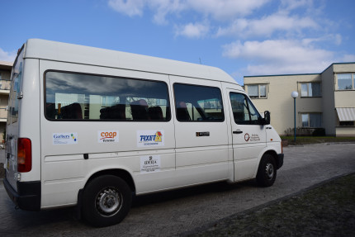
De Stichting Vrienden van het Ellertsveld heeft aangegeven dat er meer mogelijkheden zijn om de bus te huren.

Een blije gedachte die het bestuur van De Senioor met beide handen aangrijpt.

We kunnen onze leden daarom een taxi – het Ellertsveld busje aanbieden.
De twee chauffeurs de heer L. Stricker en dhr. J. Vos, beide tevens lid van onze vereniging, hebben zich bereid verklaard op te willen treden als chauffeur.

Tijdens de jaarvergadering was men van gedachte dat dit een prima regeling kan worden.

Wel zijn hier een paar afspraken voor nodig:

- Minimaal 1 week voor de activiteit datum aangeven dat je mee wilt.

- Deze is alleen voor leden die ’s avonds niet kunnen rijden.

- Het vervoer in Schoonoord is € 2.00 per persoon.

- Het vervoer van Zweeloo/Aalden bij 8 personen € 2.50
bij minder personen wordt het een ietsje meer.

- Het vervoer van Schoonoord naar De Spil bij 8 personen
€ 2.50 bij minder personen een ietsje meer.

Opgeven voor het vervoer minimaal 1 week voor de activteitdatum kan alleen bij

Trijntje Tangenberg tel. 0519-371572

“De Senioor” programma voor alle leden
Woensdag 4 september
Bezoek aan Harwi Eeserveen.
Aanvang: vertrek samen op de fiets bij het parkeerterrein
achter de COOP Schoonoord om 10.15 uur.
Dit is ook voor onze
leden die in Aalden/Zweeloo wonen.

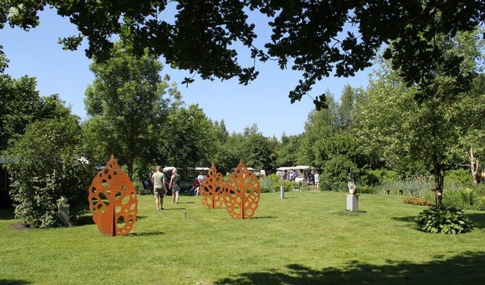
Men kan ook met eigen vervoer gaan,

Geen auto of fiets????

Opgeven voor vervoer bij Trijntje Tangenberg
tel. 0591-371572

Het programma isals volgt samengesteld:
Ontvangst koffie met gebak
Bezichtiging van de prachtige tuinen met beelden
Demonstratie pottenbakken
Lunch: broodje kroket met melk-karnemelk-thee of fris.
met aansluitend nog mogelijkheden tot het verkennen van de tuinen

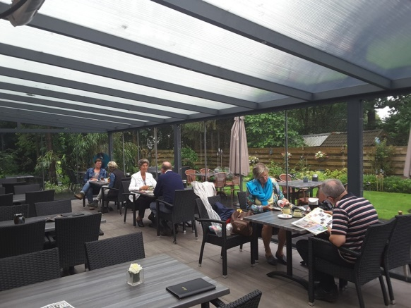
Dit uitstapje kost voor onze leden
€10.00 p.p

Contant betalen op 4 sept. bij

Hanny Kleef

Opgeven voor deze activiteit tot woensdag 28 augustus bij:

Rein Lyclema tel. 387262 of Hennie Wiebing tel. 675166

“De Senioor” programma voor alle leden

Woensdag 2 oktober
De Spil Zweeloo
Aanvang 19.30 uur

Wat gebeurt er met je als je vanuit het “Diepe Zuiden” richting Drenthe emigreert.
Word je door je nieuwe medemensen vrienden en buren begrepen?
Kortom met 2Voudt en een flinke dosis humor en een dikke knipoog
leiden beide heren U door hun inburgeringsproces.

Kom lekker ontspannen deze avond bij het duo Rob Wilhelm en Eddie Zinnemars of 2voudt.

Woensdag 6 november
De Spil Zweeloo
Aanvang 19.30 uur

Deze avond heeft als thema:
“Blijf veilig mobiel”.

We laten ons deze avond bijpraten en leren om veilig de weg over te kunnen steken.

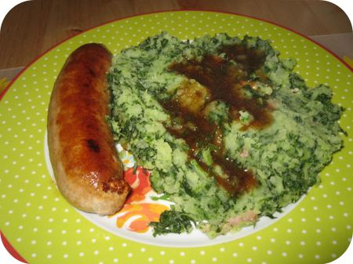
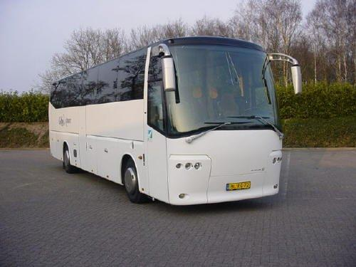
De maand november is ook de Stamppotreis gepland:
Nadere mededelingen volgen met een extra flyer

“De Senioor” programma voor alle leden

Vrijdag 13 december
Dorpshuis Schoonoord
Aanvang 19.30 uur.
Bij binnenkomst staat de koffie klaar in de
voorzaal van het Dorpshuis

Onze jaarlijkse afsluiting met een gezellige avond.
Onder het genot van een hapje en een drankje willenl voor ons optreden:
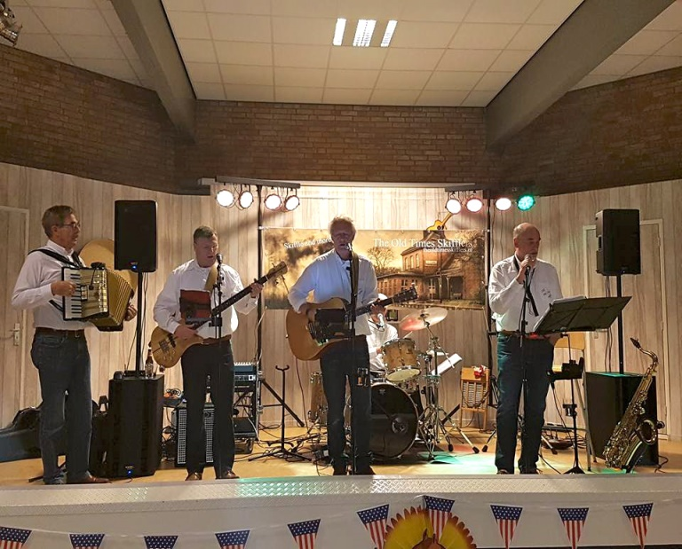

The old Times Skifflers

Leden die onze avond
“artiesten” rasmuzikanten

gezien en gehoord
weten waarom ze op veler
verzoek weer komen
optreden.

Nieuw op onze agenda zal kunnen komen
22 of 23 december maar daar is nog geen bevestiging over.

“De Senioor” programma voor 2020

Noteer alvast de volgende data in het nieuwe jaar.

Vrijdag 17 januari Nieuwjaarsvisite met optreden van Peter
Vrijdag 11 januari???? Aol Volk Noord Sleen
Woensdag 5 februari De Sweel Singers
Woensdag 1 april avond samen met de bibliotheek
Woensdag 8 april neutieschieten
Woensdag 6 mei Bingo
Woensdag 20 mei Busreis

Zomaar een paar foto’s van het jaar 2019

Niet zo moeilijk

Ledenwerfactie van “De Senioor”
Tientjes ledenactie voor de
rest van het jaar 2019

Onze vereniging bestaat inmiddels twee jaar in Schoonoord – De Kiel en Zweeloo e.o. We zijn met 170 leden best een mooie club.

Waarom dan nog een ledenwerf actie????

We willen graag meer jongere leden in onze vereniging kunnen verwelkomen. Daarom zijn we op zoek naar mannen en vrouwen vanaf 55 jaar, die
- een keer per maand een gezellige avond
die wij organiseren - willen bezoeken.
- voorlichting door een notaris willen over belangrijke zaken
voor nu en in de toekomst.
- korting willen bij een ziektekosten verzekering.
- hulp nodig zijn bij het invullen van
de belastingformulieren en aanvragen of
toepassen van huur en/of zorgtoeslagen.
- eventueel mee willen met onze jaarlijkse stamppotreis.
- onze jaarlijkse busreis wel zien zitten.
- voor 25 euro lid willen worden (inwonende huisgenoot betaalt 20 euro per jaar) vanaf januari 2020.

Om met onze activiteiten kennis te maken en de sfeer te proeven betaalt u voor de rest van het jaar 2019 echter
slechts 10 euro.

Opgeven kan bij:
Henk de Geeter tel. 0591 - 381948
Arie Aardema tel. 0591 - 381946
Hanny Kleef tel. 0591 - 371357

